Доклад магистранта Табанбаевой А.С. на
международной научной конференцииНИИ правовой политики и конституционного законодательства

В НИИ правовой политики и конституционного законодательства Университета КАЗГЮУ прошла международная научная конференция «Формирование сильного правового государства в XXI веке: отечественный и зарубежный опыт». Представляем один из лучших докладов магистранта 1 курса Университета КАЗГЮУ Табанбаевой А.С. на тему «Космическая деятельность и развитие ее правового регулирования в США».

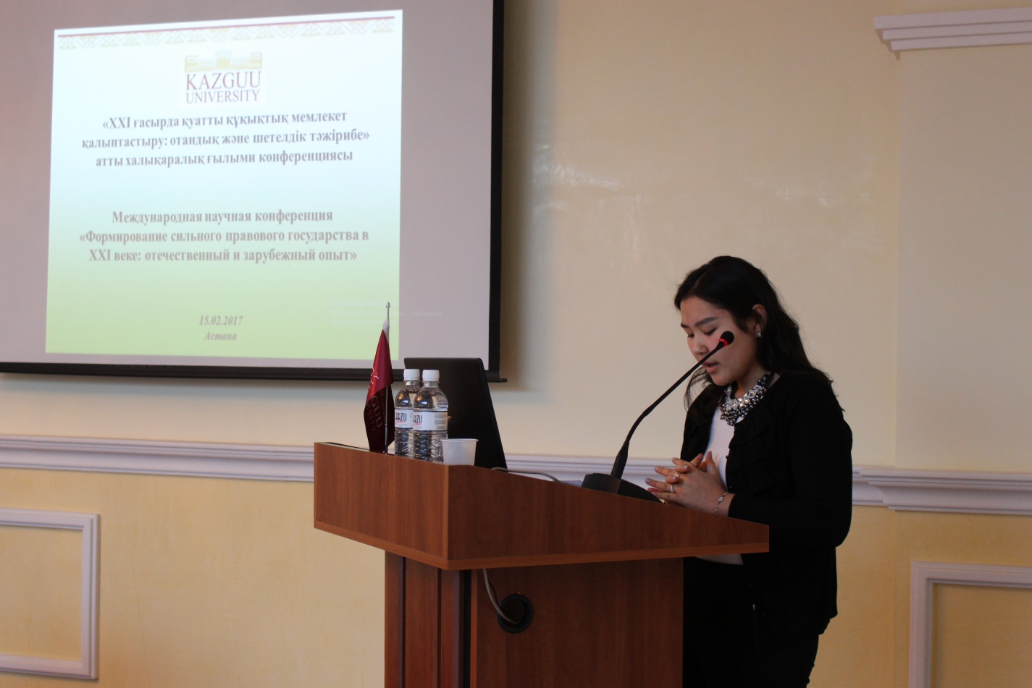

Табанбаева А.С.
магистрант 1 курса
специальность: юриспруденция
научно-педагогическое направление
Университет КАЗГЮУ

Космическая деятельность и развитие ее
правового регулирования в США

Начиная с 1961 г., когда был осуществлен первый полет человека в космос – космическая деятельность продолжает быть видом деятельности, который характеризуется глобальным влиянием на процессы международного масштаба. С одной стороны, космос является фактором обеспечения национальной безопасности, с другой – космос становится сферой столкновения интересов многих держав, которые признают значимость развития космических технологий и их использования. Если раньше космическим потенциалом обладали только две сверхдержавы– СССР и США, то сегодня– Китай, Россия, Индия и ряд других стран. Однако, несмотря на существующую конкуренцию, признанным и бесспорным лидером в космической сфере остаются США. Это обусловлено рядом факторов, одним из которых является мощное финансирование космической деятельности. Осуществляя множество космических программ, они опираются на космическую стратегию государства, уделяя первостепенное внимание правовому регулированию.
Необходимо отметить, что за последние два десятилетия развитие космической деятельности в США характеризуется двумя разными подходами. Первый подход принадлежал администрации президента Дж. Буша-младшего, избравшей «односторонний подход во внешней политике и претендовавшей на создание международной повестки дня космической деятельности». Второй – администрации президента Б. Обамы стремящейся к «выработке международных правил использования космического пространства, дальнейшей либерализации рынков космических товаров и услуг, а также к развитию международного сотрудничества в космосе».
Однако, несмотря на определенные различия в космической политике государства в разные периоды его развития, главной целью США было и остается устойчивое мировое лидерство посредством развития космической индустрии и исследовании космоса.
Переходя к вопросу правового регулирования космической деятельности в национальном праве США важно отметить два основополагающих документа:
первый – концепция «Joint Vision-2020»: план развития вооруженных сил США в период с 2000-2020 гг. Основная цель – всеобъемлющее господство;
второй – План Космического командования США, который был разработан в 2002 г. с действием до 2020 г., в котором формулируются основные задачи космической деятельности США:
- контроль над космосом;
- глобальная защита;
- объединение всех сил;
- глобальное партнерство.
Требующим особого внимания является событие, имеющее последствия для всего мирового сообщества –25 ноября 2015 г. Б. Обама подписал Закон о конкурентоспособности коммерческих запусков в космос (Commercial Space Act of 2015). Данный закон закрепляет правоамериканского частного сектора участвовать в космической деятельности страны. Наибольший интерес представляет четвертая глава (Title IV «Space Resource Exploration and Utilization»), которая если кратко суммировать, разрешает гражданам США свободно заниматься разработкой планет и астероидов, владеть и распоряжаться полученными ресурсами, в том числе, водой и минералами (но не живыми объектами). Принятие указанного документа разделило юристов мира на две группы: первые утверждают, что закон нарушает нормы международного космического права, в частности Договор о космосе 1967 г., вторые –указывают, что действующие международные акты не содержат прямого запрета на добычу и присвоение полезных космических ископаемых.
Оппоненты Закона США о коммерческом космосе 2015 г. именуют его «современным переизданием философии Дикого Запада», и указывают, что он нарушает важнейшие принципы космического права: право государств исключительно на научное освоение открытого космоса и небесных тел и предупреждение односторонней и необузданной эксплуатации космических ресурсов. При этом, сторонники данного документа утверждают, что в данном случае отсутствует противоречие с международными актами, регулирующими космическое право, так как в нем не идет речь о претензиях на космические территории, утверждении над ними суверенитета или о присвоении «небесных тел». Закон только устанавливает права американских граждан и частных компаний на мирную разведку и добычу космических полезных ископаемых, а также на владение добытыми ресурсами.
Однако, не смотря на то, что ряд международных экспертов относят Закон о коммерческом космосе к односторонним и нарушающими Договор о космосе 1967 г. и другие международные акты, однако сам факт возникновения подобного юридического прецедента демонстрирует нам предстоящую глубокую и тесную интеграцию правового регулирования космоса в национальную систему права государств.
В последнее десятилетие мир неуклонно движется к многополярной схеме устройства. Все большими амбициями и способностями по их реализации начинают обладать объединенная Европа, Китай, Индия и Россия. Происходит своего рода регионализация мира, и в каждой из его частей появляется свой региональный лидер. Они обладают и внушительными военными возможностями, мощным экономикой и уже сегодня осознают необходимость развитие космического потенциала для достижения мирового лидерства, вступая в гонку на освоение космоса, тем самым меняя наше представление о сильном государстве.

Цели космической политики Б. Обамы / Павел Лузин // Международные процессы. 2012. №1. – С. 87-94.
Тамже.
Joint Vision 2020. US Government Printing Office. Washington D.C. 2000. // http://www.dtic.mil/dtic/tr/fulltext/u2/a526044.pdf (Дата обращения: 20.02.2017).
US Space Command’s Long Range Plan // Military Space Operations. United States General Accounting Office.2002. http://www.gao.gov/assets/240/235656.html (Дата обращения: 20.02.2017).
Попова С.М. Закон США о коммерческом космосе 2015 г. и вопросы модернизации международного космического права// Исследования космоса. 2016. – C. 51-65.
The U.S. Commercial Space Launch Competitiveness Act of 2015. Public Law 114-90. Nov. 25, 2015. URL: https://www.congress.gov/bill/114th-congress/house-bill/2262/text(Дата обращения: 20.02.2017).
См.: Юзбашян М.Р. Международно-правовые основы решения экономических проблем использования космоса. Автореф. дис. канд. юрид. наук. М., 2009. 30 с.; Алексеенко А.П. Разведка и добыча космических ресурсов: опыт законотворчества США // Юридические исследования. 2016. № 5. С. 34-41.
ЗаконСШАокоммерческомкосмосе 2015 г. ивопросымодернизациимеждународного космическогоправа / Попова С.М. // Исследования космоса. 2016. –C. 51-65.

